نانولیتوگرافیِ قلمِ آغشته
موضوع: نانو دانش و فنون مقياس نانو
دانشمندان مي‌کوشند روش‌هايي ابداع کنند که بتوان با آنها سطوحي در مقياس 1 تا 100 نانومتر را شکل داد. چنين دستاوردي براي فناوري نانو بسيار مهم و بنيادي است، زيرا دانشمندان رشته‌هاي مختلف مانند الکترونيک، داروسازي يا تشخيص بيماري‌ها را براي ورود به دنياي نانو توانمند مي‌سازد. پس از اختراع ميکروسکوپ تونل‌زني اتمي (STM) و به دنبال آن ميکروسکوپ نيروي اتمي (AFM) متخصصان زيادي کوشيده‌اند طرح‌هايي را با مشقت فراوان توسط بازوهاي ظريف اين ميکروسکوپ‌ها اتم به اتم بچينند. نمونه‌هايي از اين طرح‌ها در شکل زير ديده‌ مي‌شوند. اين کار زمان زيادي مي‌برد و براي انجام آن بايد خلأ بسيار بالا و دماي پايين ايجاد کرد.
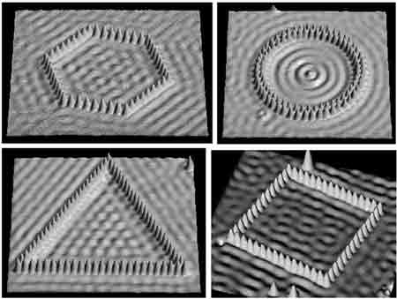
گروه ديگري از متخصصان، از STM و AFM براي خراشيدن يا ايجاد واکنش اکسيداسيون در سطوح نانويي استفاده کرده‌اند. اين تکنيک‌ها کاربردهاي مهمي دارند، اما متأسفانه اکسيداسيون را تنها بر سطوح خاصي از فلزات و نيمه‌هادي‌ها به وجود مي‌آورند و به علاوه نمي‌توان به‌راحتي آنها را براي ايجاد چند لايه روي هم به کار گرفت.
«نانوليتوگرافيِ قلمِ آغشته» که به طور خلاصه DPN ناميده مي‌شود، روش نويني براي طراحي سيستم‌ها در مقياس نانومتري است. در اين روش يک سوزن بسيار نوک‌تيز، مواد شيميايي (جوهر) را روي سطح مورد نظر مي‌نشاند. با اين روش، که شبيه استفاده از پر براي نوشتن است، نقش‌هايي به ريزي چند ده نانومتر قابل ترسيم‌اند. همچنين مي‌توان انواع گوناگوني از جوهرها، از پوشش‌هاي فلزي گرفته تا ذرات نانومتري يا مولکول‌هاي زيستي را در شرايط کنترل‌شده به کار گرفت.
نانوليتوگرافيِ قلمِ آغشته چيست؟
اين روش توسط «سي ميرکين» و همکارانش در دانشگاه «نورث وسترن» ابداع شد. آنها توانستند مولکول‌ها را در فرآيندي قابل کنترل با استفاده از نوک سوزن يک ميکروسکوپ نيروي اتمي روي سطح بنشانند. اين روش در شکل زير نشان داده شده است.
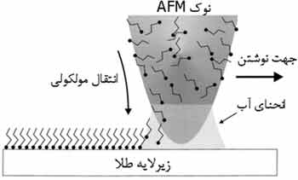
در کارهاي اوليه‌اي که به روش DPN انجام مي‌شد، مولکول‌ آلي «تايول» و سطح طلا به کار مي‌رفتند (شکل 2). با استفاده از اين سيستم، عوامل مؤثر در انتقال جوهر و حد دقت آن مشخص شد. به‌ويژه معلوم گرديد که پخش جوهر بر روي سطح، براي اين سيستم، به عوامل محيطي مانند دما و رطوبت وابسته است. متخصصان با کنترل اين عوامل موفق به دستيابي به دقت بيشتر در ترسيم شدند. علاوه بر اين، محققان توانستند لايه‌اي‌ به ارتفاع فقط يک مولکول، به تفکيک 12 نانومتر، را با استفاده از AFM به دست آورند.
مقصود از تفکيک حداقل فاصلة قابل رعايت بين دو نقطه در طرح است، به طوري که دو نقطه از هم قابل تجزيه باشند. اين مفهوم معادل قدرت تفکيک در چاپگرهاست.
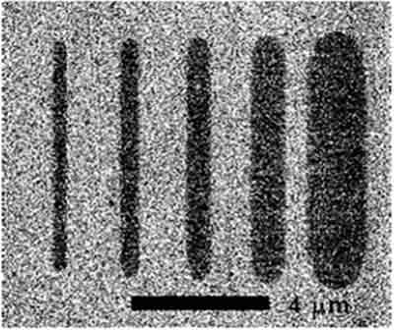
شکل 2: نقش جوهر بر روي طلا که با استفاده از نانوليتوگرافي قلم آغشته در سرعت‌هاي متفاوت نگاشته شده‌اند. (سرعت‌ها از چپ به راست: 0.8، 0.6، 0.4، 0.2 و 0.1 ميکرومتر بر ثانيه)
قدرت بي‌نظير DPN و قابليت‌هاي وسيع آن، توجه محققان زيادي را به خود جلب کرد. آنها دست به آزمايش‌هاي زيادي با اين تکنيک زدند. در نتيجة اين تحقيقات، آنها متوجه شدند فرآيند DPN براي تعداد زيادي از مولکول‌ها به عنوان جوهر قابل انجام است: سورفکتانت‌ها، مولکول‌هاي بزرگِ باردار مانند پروتئين‌ها و پوليمرها، مواد تشکيل‌دهندة سل‌ژل، اکسيدهاي فلزي و حتي نانوذرات (شکل زير را ببينيد). سطوح قابل استفاده شامل فلزات (مانند طلا اگر از تيول به عنوان جوهر استفاده شود)، نارساناها (مانند اکسيد آلومينيوم يا اکسيد سيليکون) و نيمه‌رساناها (مانند آرسنيد گاليم) هستند.
سورفَکتانت‌ها موادي آلي هستند، داراي يک سر قطبي (آب‌گريز) و يک سر غيرقطبي (آب‌دوست). سر قطبي در آب محلول است، اما سر غير قطبي در آب حل نمي‌شود و به همين علت اين مواد هميشه به سطح آب مي‌آيند و چون سطح آب محدود است، اين مولکول‌ها يک لاية نازکِ به‌هم‌فشرده و منظم را تشکيل مي‌دهند. به اين خاصيت «خودساماندهي» مي‌گويند. انواع مواد شوينده از اين نوع‌اند. در مواد شوينده سر غيرقطبي به چربي‌ها و روغن‌ها مي‌چسبد و در نتيجه مي‌توانيم آنها را با آب بشوييم.
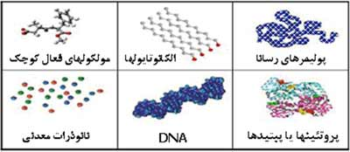
شکل 3 : نمونه‌هايي از مواد شيميايي که به عنوان جوهر در نانوليتوگرافيِ قلمِ آغشته به کار گرفته شده‌اند.
توانايي‌هاي منحصربه‌فرد فرآيند DPN آن را به روشي پيشرو براي ترسيم نقوش با تفکيک بالا در ابعاد نانومتري تبديل مي‌کند. در بين روش‌هايي که براي ابعاد زير 50 نانومتر قابل استفاده‌اند، مانند ليتوگرافي پرتو الکتروني، DPN تنها ابزاري است که مي‌تواند مولکول‌ها را به طور مستقيم در شرايط کنترل‌شده روي سطح بنشاند. در حقيقت، از آنجا که ابزارهاي DPN از ميکروسکوپ‌هاي پيمايشي استفاده مي‌کنند، مي‌توانند عمليات ترسيم نقوش و تصويربرداري را همزمان انجام دهند. مسئلة مهم در اينجا توليد نقوش پيچيده در ابعاد نانومتري نيست؛ مسئلة مهم‌تر اين است که بتوان اين نقوش را ــ که ممکن است ملزم به پياده‌سازي در چند مرحلة مجزا باشند ــ به دقت نسبت به هم تثبيت کرد. محققان با استفاده از DPN توانسته‌اند نقوش مختلف را با استفاده از جوهرهاي مختلف با خطاي کمتر از 5 نانومتر روي هم رسم کنند.
براي جمع‌بندي مي‌توانيم بگوييم که نانوليتوگرافيِ قلمِ آغشته، مزاياي زير را دارد:
1. قدرت تفکيک بالا. ترسيم نقوشي به کوچکي 12 نانومتر، با دقت 5 نانومتر و قابل تطبيق بر نقوش لايه‌هاي بعدي؛
2. بي‌نياز از خلأ. براي انتقال جوهر به سطح با استفاده از سوزن AFM، کافي است شرايط محيطي محصورشده‌اي فراهم کنيم. بر خلاف برخي روش‌هاي ديگر، در اين روش ترسيم به خلأ نيازي نيست. اين خاصيت به‌ويژه در مورد مولکول‌هاي زيستي که در خلأ آسيب مي‌بينند بسيار مهم است؛
3. قدرت ترسيم مستقيم. مواد مورد نظر مي‌توانند دقيقاً (و فقط) در جايي که مطلوب است گذارده شوند. به علاوه، نقوش ترسيم‌شده به اين روش، به عنوان فيلتر فوتورزيست براي فرآيندهاي ميکروالکترونيک استاندارد قابل استفاده اند؛
4. امکان به کارگيري مواد گوناگون. در نقش‌هاي ترسيمي با DPN مي‌توان از انواع متنوع جوهر بر روي سطوح مختلف استفاده کرد؛
5. قابليت هدايت خودکار. اين روش را مي‌توان به‌راحتي و با برنامه‌ريزي ماشين‌هاي موجود به طور خودکار پياده کرد.
اين برتري‌ها، DPN را روشي بسيار سودمند براي توسعة ليتوگرافي در ابعاد نانومتري ساخته است. در مقياس آزمايشگاهي، اين تکنيک مي‌تواند همة کارآيي‌هاي ساير روش‌هاي ليتوگرافي را داشته باشد. اما حوزه‌هاي گوناگون صنعت هم مي‌توانند با استفاده از اين روش به توليد صنعتي محصولات جديد بپردازند. در ادامه به چند کاربرد اين تکنيک که احتمال صنعتي شدن آن زياد است، اشاره مي‌کنيم.
کاربردهايي براي DPN
پيش‌بيني در مورد مسير فناوري‌هاي نوظهورا بسيار مشکل است. با اين حال، بررسي تعداد مقالات و فعاليت‌هاي علمي نشان مي‌دهد که DPN احتمالاً تأثير مهمي در صنعت خواهد گذاشت. در اين بخش، به چند حوزة مهم که اين فناوري بر آنها تأثيرگذار خواهد بود تمرکز مي‌کنيم؛ گرچه هنوز حوزه‌هاي ديگري براي بررسي و پيدا کردن کاربردهاي جديد وجود دارند.
DNA يک مولکول بسيار بزرگ است که از کنار هم قرار گرفتن عوامل ساختاري کوچک‌تري به نام «ژن» تشکيل مي‌شود. ترکيب و ترتيب قرارگيري ژن‌ها در اين مولکول، همة خواص زيستيِ مولکول مانند کارکرد و سرعتِ تکثير آن را مشخص مي‌کند. در صورتي که ترتيب ژن‌ها به علت عوامل خارجي يا داخلي تغيير کند، اصطلاحاً «جهش ژنتيکي» رخ مي‌دهد که عامل بسيار مهمي در ايجاد بسياري از بيماري‌ها ــ و از همه مهم‌تر سرطان ــ است. از همين رو، اگر ترکيب ژن‌هاي DNA را ثبت کنيم، مي‌توانيم به نارسايي‌هاي آن پي ببريم و اين گام بسيار مهمي در تشخيص و درمان بيماري است (در صورت تشخيص زودهنگام سرطان، احتمال درمان بيماري بسيار زياد است).
الف ـ آرايه‌هاي مولکول‌هاي زيستي در ابعاد ميکرو و نانو
امروزه زيست‌شناسان از روش‌هاي جديدي براي تشخيص ترکيب ژنتيکي مولکول‌هاي زيستي استفاده مي‌کنند. تقريباً همة اطلاعات لازم در مورد ساختار يک سلول و بيماري‌هاي احتمالي آن، مانند جهش ژنتيکي که عامل اصلي ايجاد سرطان و برخي نارسايي‌هاي ديگر زيستي است، در DNA وجود دارد.
جديدترين ابزاري که براي تشخيص ژن‌هاي DNA به کار گرفته مي‌شود، «چيپ‌هاي زيستيِ آرايه‌اي» است. در اين ابزار، تعداد زيادي حس‌گر که هر کدام به نوع خاصي از ژن حساس‌اند، به‌دقت کنار هم چيده شده‌اند. ترتيبِ قرارگيري آنها طوري تنظيم شده است که هر دسته از آنها نوع مشخصي از ترتيبِ ژن‌ها را مشخص مي‌کنند. به طوري که هرDNA به خاطر ساختار خاص خود تنها به يک دسته از حس‌گرها مي‌چسبد. با تشخيص محل قرارگيري مولکول DNA ناشناخته روي چيپ زيستي و مقايسة آن با مرجع، مي‌توان ترکيب ساختاري مولکول را به‌سرعت پيدا کرد.
براي ساخت چيپ‌هاي زيستيِ آرايه‌اي که بتوانند انواع مختلف DNA را تشخيص دهند، بايد بتوانيم تعداد زيادي مولکول‌ حس‌گر را به‌درستي کنار هم بچينيم. DPN به عنوان تکنيکي براي نوشتن مستقيم مولکول‌ها روي سطوح، قابليت‌هاي زيادي به دست پژوهشگران داده است و توان ساخت چيپ‌هاي پيشرفته‌تر با سرعت و دقت تشخيص بسيار بالاتر را فراهم آورده است.
ب ـ ساخت ماسک براي حک کردن طرح‌هاي نانومتري با استفاده از خوردگي مرطوب
يکي از روش‌هاي مرسوم براي ترسيم طرح‌ها روي سطوح، «خوردگي مرطوب» است. خوردگي مرطوب شباهت زيادي به تکنيکي دارد که براي ايجاد يک فيبر مدار چاپي براي يک مدار خاص الکترونيکي استفاده مي‌شود، اما در ابعادي بسيار کوچک‌تر. در اين روش ابتدا طرح مورد نظر با لايه‌اي از مواد مقاوم در برابر خوردگي روي سطح ترسيم مي‌شود. سپس سطح در مايعي قرار مي‌گيرد که خاصيت خوردگي دارد. در نتيجه، قسمت‌هايي که در تماس با مايع‌اند حل مي‌شوند. ميزان پيشروي در سطح با کنترل عوامل مختلف، مانند دما، ميزان غلظت حلال و زمان تماس با مايع قابل تنظيم است. اما لازمة اين روش، رسم طرح مورد نظر با مادة مقاوم روي سطح است. به طور سنتي اين کار با استفاده از تکنيک‌هاي عکاسي صورت مي‌گرفت، اما از انجا که طول موج نور بسيار بزرگ‌تر از نقش‌هايي است که مي‌خواهيم ايجاد کنيم، رسيدن به قدرت تفکيکِ کمتر از چند صد نانومتر با روش‌هاي سنتي غيرممکن است. به همين علت، DPN که به طور مستقيم طرح مورد نظر را با مادة مقاوم بر روي سطح رسم مي‌کند، پيشرفت بسيار مهمي در اين حوزه به شمار مي‌رود. قابليت به‌کارگيري اين تکنيک براي سطوح مختلف، ميزان اميدواري کارشناسان براي به‌کارگيري صنعتي آن را افزايش مي دهد. به‌تازگي سوزن‌هاي مخصوص چندگانه‌اي براي ترسيم موازيِ طرح‌ها با تکنيک DPN ساخته ‌شده‌اند که مي‌توانند تا ده هزار طرح را به طور موازي رسم کنند. تصوير زير را ببينيد.
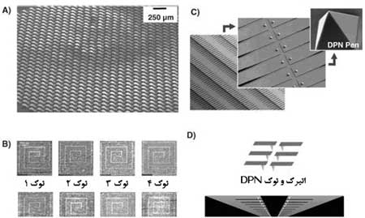
شکل 4: استفاده از آراية سوزن‌ها در نانوليتوگرافيِ قلمِ آغشته براي حک طرح‌هاي يکسان به طور موازي
آخرين دستاورد: استفاده از جوهرهاي خشک
به‌تازگي با استفاده از يک تکنيک جديد در مرکز تحقيقات نيروي دريايي آمريکا و دانشگاه «جُرجيا تِک» ــ که بر پاية DPN طراحي شده است ــ محققان توانسته‌اند انواع جديدي از جوهرهاي خشک را به طور کنترل‌شده روي سطح بنشانند. در اين روش، دماي سوزن ميکروسکوپِ نيروي اتمي با سازوکاري داخلي قابل تغيير و کنترل است. با افزايش دماي سوزن، مادة جامدي که به عنوان جوهر روي سوزن قرار داده شده است ذوب مي‌شود و روي سطح مي‌چسبد. با سرد کردن سوزن، ديگر جوهر به سطح نمي‌چسبد و به اين ترتيب مي‌توان طرح پياده‌شده را با دقت بيشتري کنترل کرد. مراحل اين فرآيند در تصوير زير ديده مي‌شوند. اين روش را «نانوليتوگرافيِ قلمِ آغشتة گرمايي» ناميده‌اند.
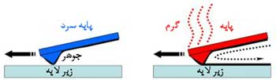
يکي از مهم‌ترين مزاياي اين روش امکان به‌کارگيري آن در خلأ است. جوهرهاي مايع در خلأ قابل استفاده نيستند، زيرا به‌سرعت قبل از اينکه به سطح بچسبند بخار مي‌شوند. اين موضوع گاهي باعث کاهش دقت مسير جوهر و پخش شدن آن روي سطح مي‌شود. با استفاده از روش گرمايي امکان ترسيم نقش‌هاي ظريف‌تر فراهم شده است. محققان اميدوارند بتوانند طرح‌هايي را در ابعاد کمتر از 10 نانومتر با اين روش ترسيم کنند. استفاده از سوزن‌هاي متعدد براي ترسيم موازي، در اين روش هم امکان‌پذير شده است.
مراجع
1- “The Evolution of Dip-Pen Nanolithography”, Chad A. Mirkin et al. Angew. Chem Int. Ed. 2004, pp. 30, 43, 45.
2- Getting Small with Dip-Pen Nanolithography, S. Cruchon-Dupeyrat, Nanoink Inc.
3- “Nanoscale Deposition of Solid Inks via Thermal Dip Pen Nanolithography”, P.E.Sheehan et al. Applied Physics Letters, 2004, Vol. 85, No. 9, pp. 1589-1591.
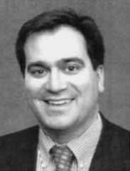
دربارة مبتكر روش ليتوگرافي قلم آغشته
«چاد ميرکين» ليسانس خود را از کالج ديکينسون (1986) و دکتراي خود را از دانشگاه ايالتي پنسيلوانيا (1989) گرفت. بعد از گذراندن يک دورة پَسادکتري در ام. آي. تي با حمايت بنياد ملي علوم آمريکا جزو هيئت علمي دانشگاه نورث وسترن شد. او در حال حاضر کرسي جرج راتمان در شيمي و مديريت مرکز تحقيقات نانوفناوري را در اين دانشگاه بر عهده دارد. ميرکين همچنين رهبري يک برنامة تحقيقاتي بين‌رشته‌اي متمرکز بر فيزيک و شيمي براي ارائة راه‌حل‌هاي مسائل نانوفناوري، به‌خصوص معماري سطوح در اين ابعاد را انجام مي دهد.
او جوايز بسياري گرفته است که از جمله مي‌توان به اينها اشاره کرد:
1. جايزة ACS در شيمي محض؛
2. جايزة فاينمن؛
3. جايزة ويلسون از دانشگاه هاروارد.
او جزو بنيانگذاران دو شرکت Nanoink و Nanosphere است. فعاليت‌هاي اين دو شرکت بر اساس يافته‌هاي علميِ گروه او شکل گرفته‌اند

